

Bridgen MeMekaer

15 januari 2025

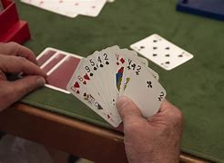

Bridge is goed voor je brein, maar vooral heel gezellig!

Wie kan bridgen, hoeft niet eenzaam te zijn.

 Het is een sociaal gebeuren, voor jong en oud.

Je leert veel leuke mensen kennen.

Op 15 januari 2025 start een cursus **BRIDGE VOOR BEGINNERS** op woensdagavonden van 19.30 tot 21.30 uur.

De cursus wordt georganiseerd door Bridge Vereniging Strijen.

Meer info: Ingeborg van Lubeek, tel. 0650 636 949

                 Lambert Morsink, tel. 0644 778 581

Kosten: € 60

Leer bridgen in 12 lessen.

Aanmelden:

[strijenbridge@gmail.com](mailto:strijenbridge@gmail.com)